成长手册平台说明（学生端）

平台说明
平台网址：学生端http://125.69.149.5:8082/sw-ghb/main.do，学生使用学号登录，初始密码统一为“111111”；需要注意的是，同学们在本平台填写的信息最后会统一由班主任和导师审核，所以请同学们秉承认真负责的态度填写。

登录页面
登录页面如图 2-1所示：
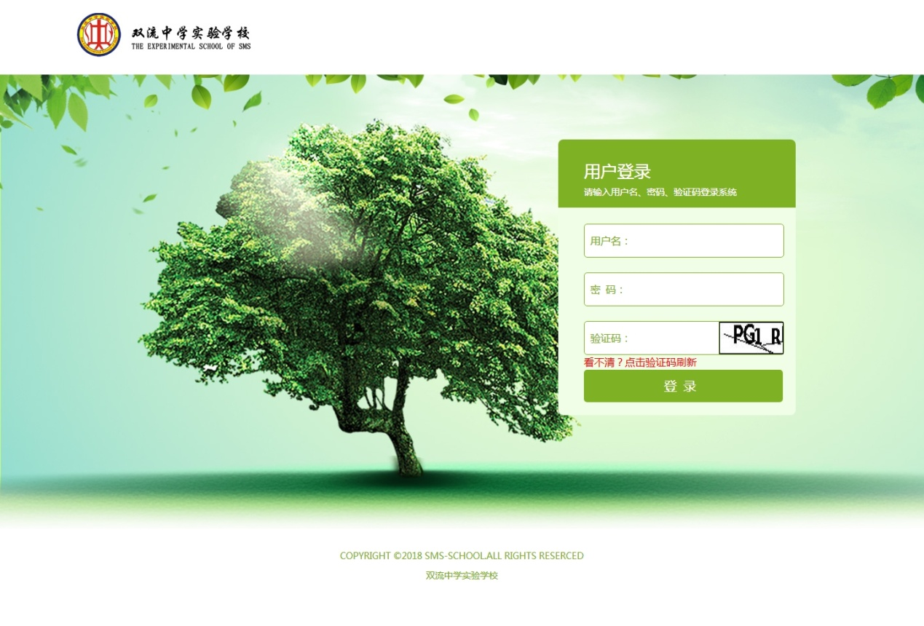
图 2-1 登录页面
登录账号是同学们的学号，默认的初始密码是111111，请登录后自行修改密码。

首页
点击登录后进入首页，首页分为上下两个部分。上面部分展示了同学们的一些基本信息，如姓名、性别、民族等。如图 3-1 首页所示。下半部分展示了同学们需要填写的表格，如图 3-2 表格树所示，表格以树叶的形式展示，这些表格只有在适当的时间才会开放填写，绿色的树叶表示可以填写，灰色的树叶表示还没有到填表时间或填表时间已过。如果因为某种原因没能在要求的填表时间内完成表格的填写，可以向班主任申请补填。
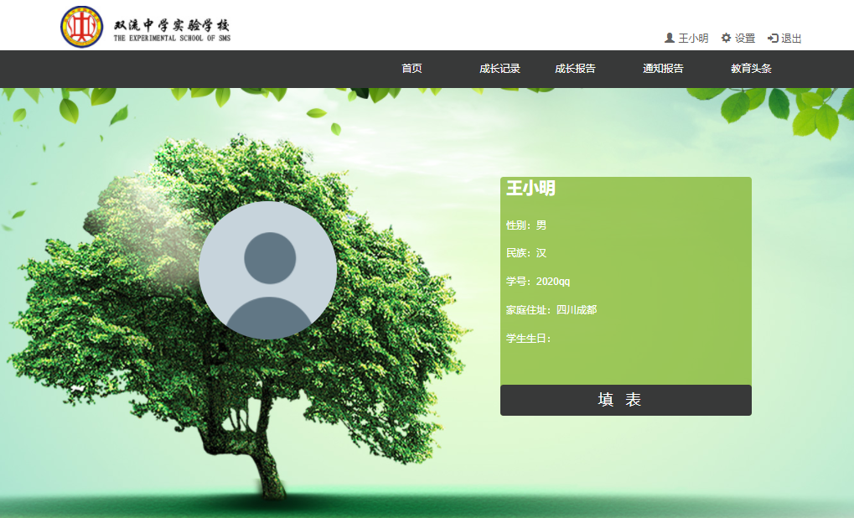
图 3-1 首页
如图 3-1 首页，点击“填表”或标题栏中的“成长手记”即可进入填表页面。
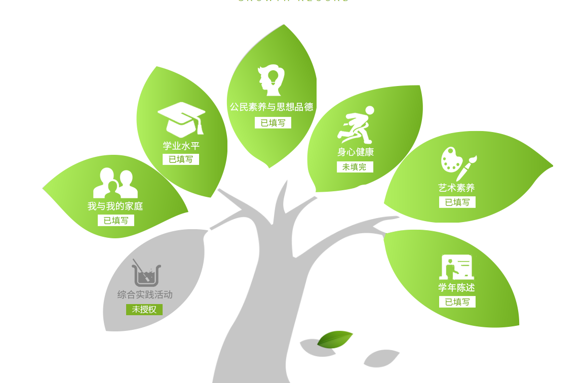
图 3-2 表格树
如图 3-2 表格树所示，每片叶子表示一项手册模块，每一项模块里面又分为多个子表，当其中一个子表到了填表日期，这片叶子就会变成绿色，这时可以点击进入对应的模块填写子表。

修改密码和头像
点击右上角的设置按钮进入修改密码和头像的页面，如图 4-1 修改头像和密码所示，点击头像设置可以上传自己喜欢的头像。点击密码设置，可以修改密码，如果忘记密码，可以向平台负责人申请重置密码，重置后的密码是111111
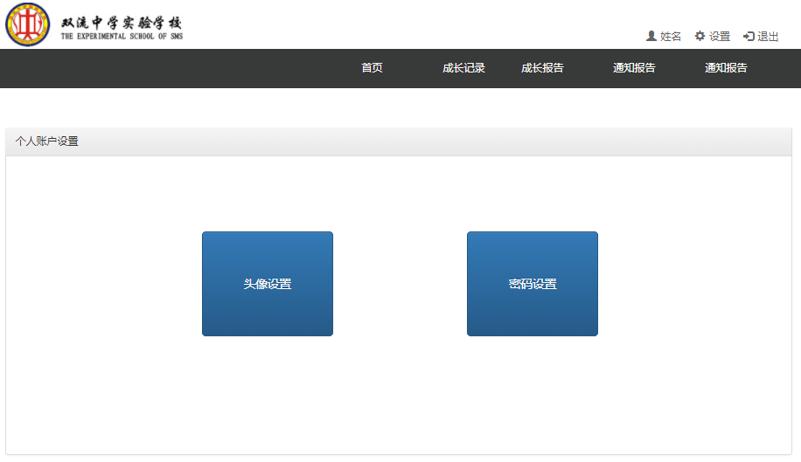
图 4-1 修改头像和密码

手册填写
点击图 3-1 首页中的“填表”或标题栏中的“成长手记”进入填表页面，如图 5-1 表格按钮所示，上半部分显示了所有的子表按钮。按钮颜色为绿色表示填写完成，红色为未填写，黄色为填写未完成，按钮颜色为灰色，表示填表时间未到或填表时间已过。
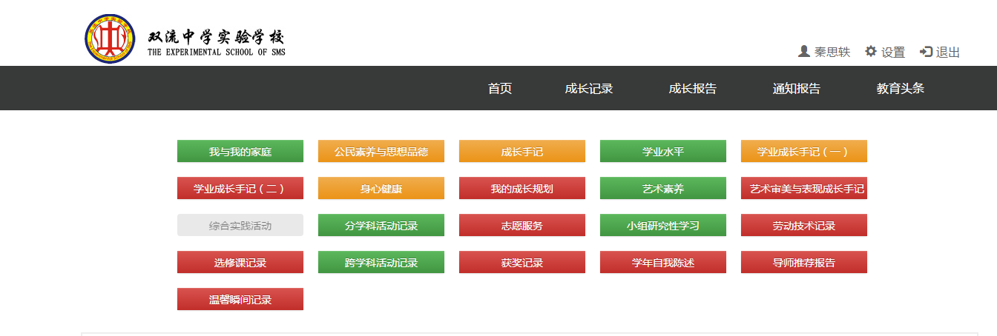
图 5-1 表格按钮

我与我的家庭
默认显示“我与我的家庭”表，如图 5-2 我与我的家庭所示，每张表格右上角都有填表说明的按钮，点击填表说明，可以查看对应手册表的填写说明。
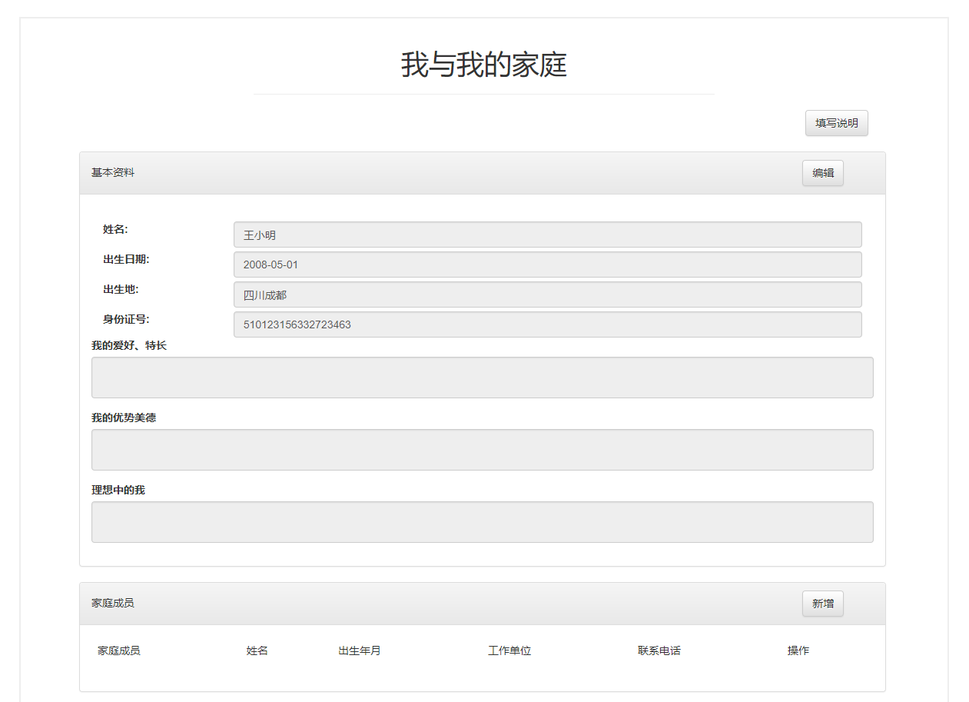
图 5-2 我与我的家庭

“我与我的家庭”表主要填写同学们自己和家庭成员的基本信息，如我的爱好特长、优势美德、家庭成员等。

公民素养与思想品德
公民素养与思想品德如所图 5-3示：
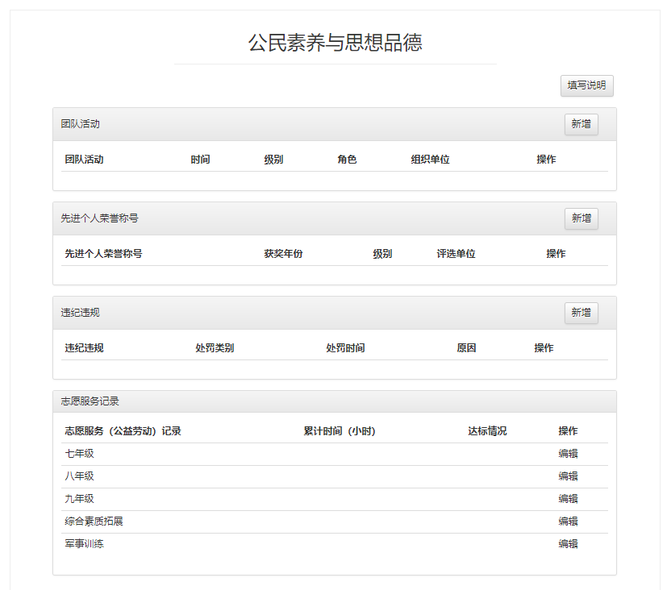
图 5-3 公民素养与思想品德
“公民素养与思想品德”需要填写的内容包括团队活动、先进个人荣誉称号、违纪违规、志愿服务记录。

成长手记
成长手记如图 5-4所示：
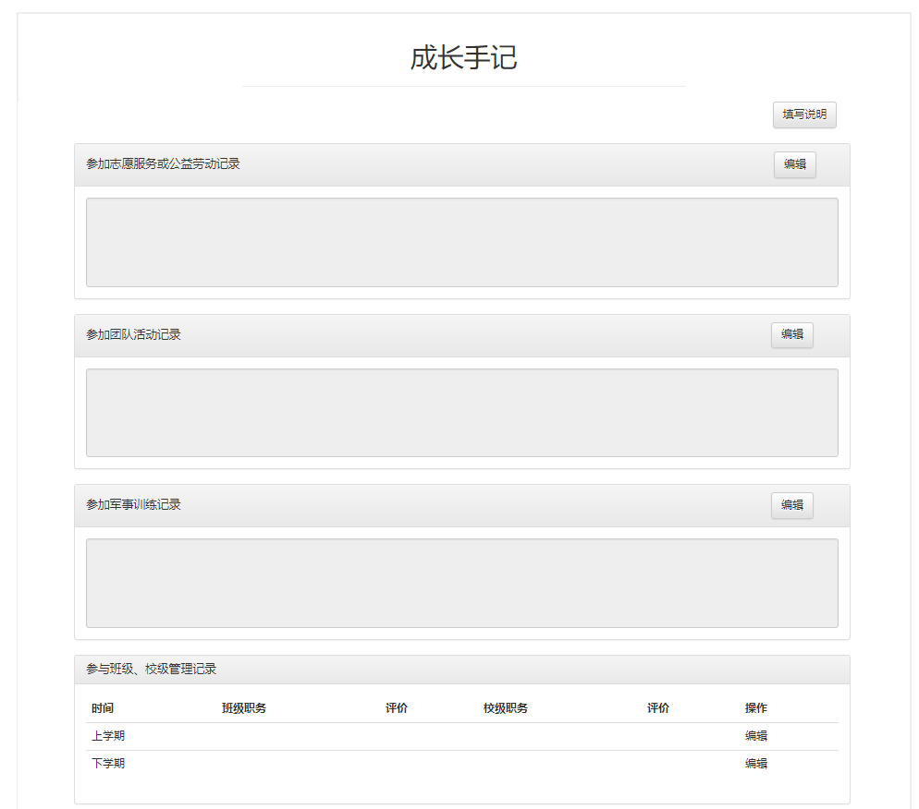
图 5-4 成长手记
成长手记需要填写的内容包括参加志愿服务或工艺劳动记录、参加团队活动记录、参加军事训练记录、参与班级、校级管理记录

学业水平
学业水平如所图 5-5示：
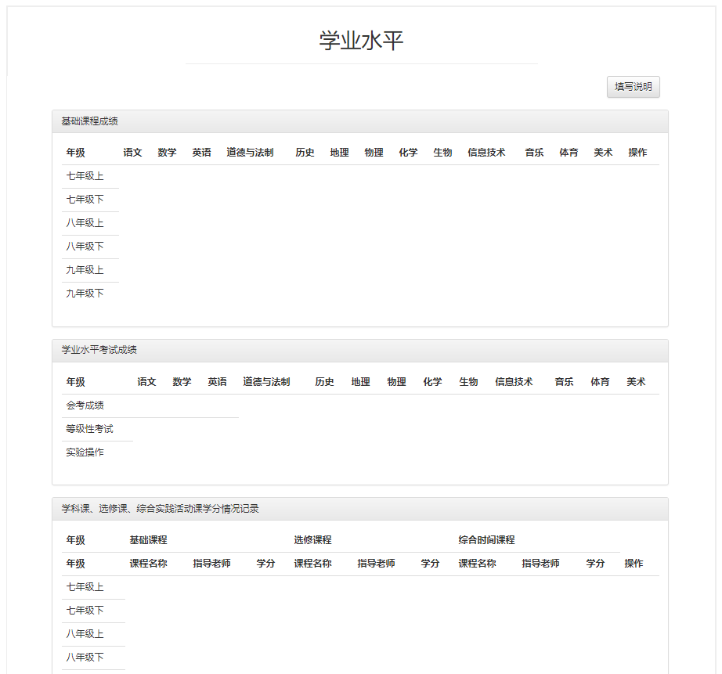
图 5-5 学业水平
学业记录了同学们参加过的课程的成绩信息，包括基础课程成绩、学业水平考试成绩、学科课、选修课、综合实践活动课学分情况记录。这个表格信息不用同学们自己填写，统一由班主任或平台负责人导入，主要供同学们查询。

学业成长手记（一）
学业成长手记（一）如图 5-6所示，需要同学们填写任课老师们的全名。
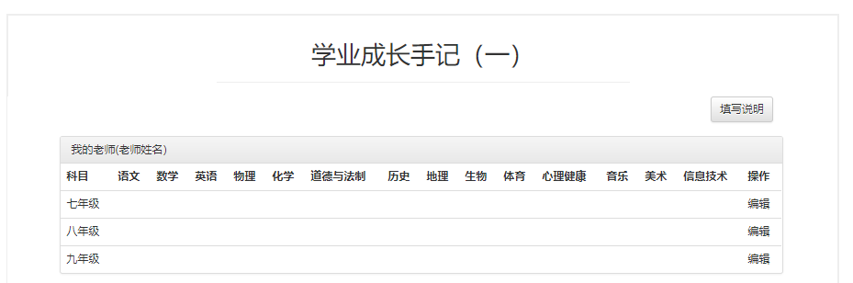
图 5-6 我的老师
除了填写任课老师姓名外，还学要同学们填写“我对老师说”和“老师对我说”，如图 5-7和图 5-8所示。
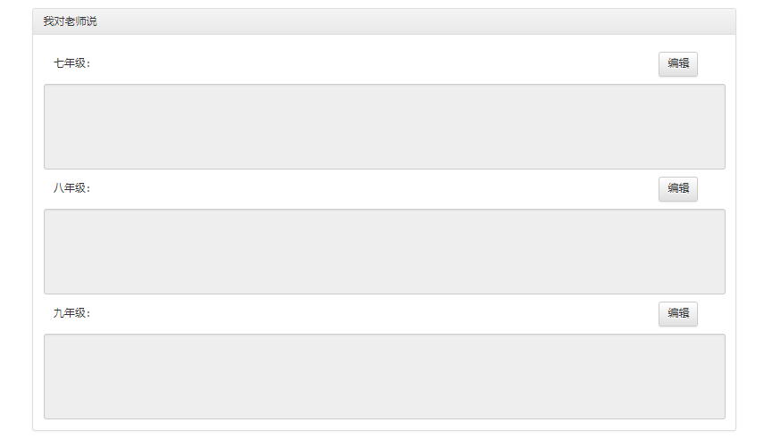
图 5-7 我对老师说

学业成长手记（二）
学业成长手记（二）包括我的成绩、担任职务、导师寄语、家长反馈、具有特长学科的学习情况记录。其中“我的成绩”不用同学们填写，同样由班主任或平台负责人统一导入。如图 5-9所示。
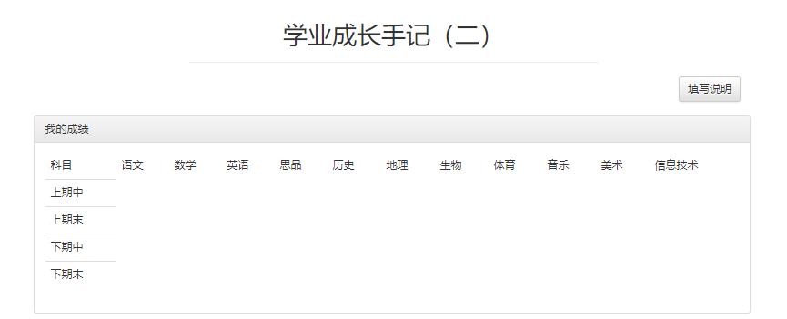
图 5-9 我的成绩
担任职务如图 5-10所示，同学们需要填写担任的职务和操行等级。
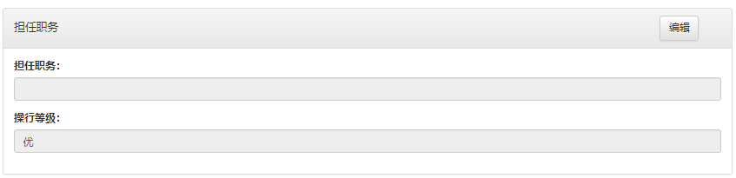
图 5-10 担任职务
导师寄语和家长反馈如图 5-11所示，同学们认真填写一条老师对自己说过的影响最大的一句话和家长的反馈。
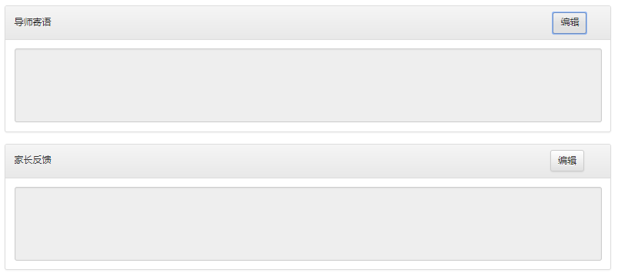
图 5-11 导师寄语、家长反馈
特长学科的学习情况记录如图 5-12所示，同学们填写一条自己的特长学科，并写下自己在这个学科中的学习经验和反思。
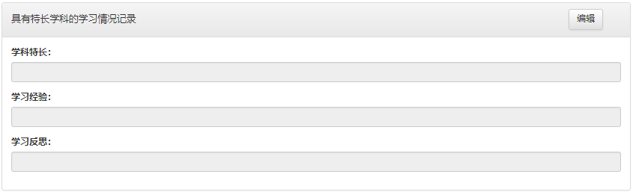
图 5-12 特长学科信息记录

身心健康
身心健康记录了同学们的体质信息、参加的体育比赛记录、体育特长、体育锻炼和心理成长。
体质健康标准如图 5-13所示。
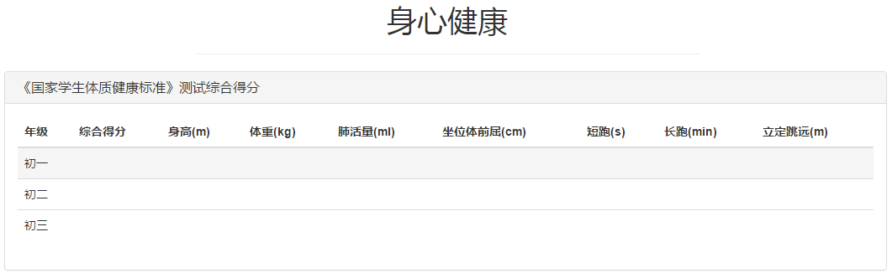
图 5-13 体质健康标准
参加体育比赛和体育特长如图 5-15所示，如果同学们有参加过体育比赛和体育特长，请如实填写。
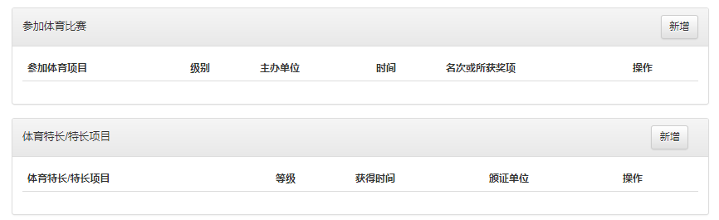
图 5-15 体育比赛、体育特长
体育锻炼如图 5-16所示，请同学们填写一项经常参加的运动项目的相关信息
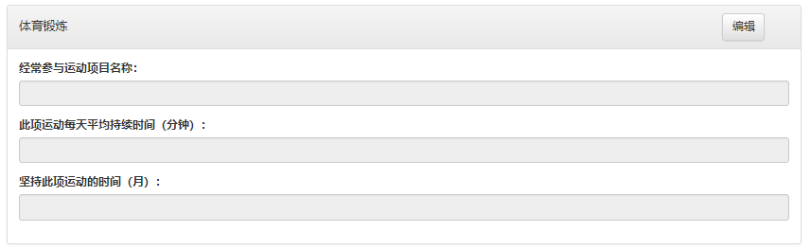
图 5-16 体育锻炼
心理成长如图 5-17所示，请同学们填写情绪行为调控自评、人际沟通自评、健康生活方式自评。
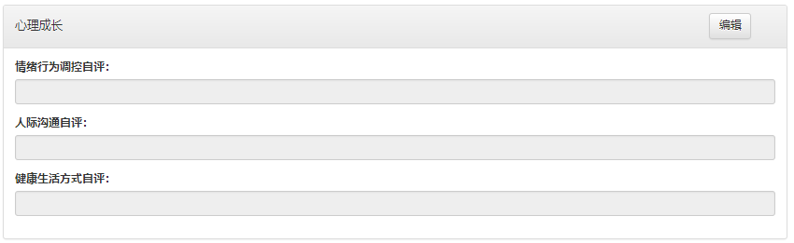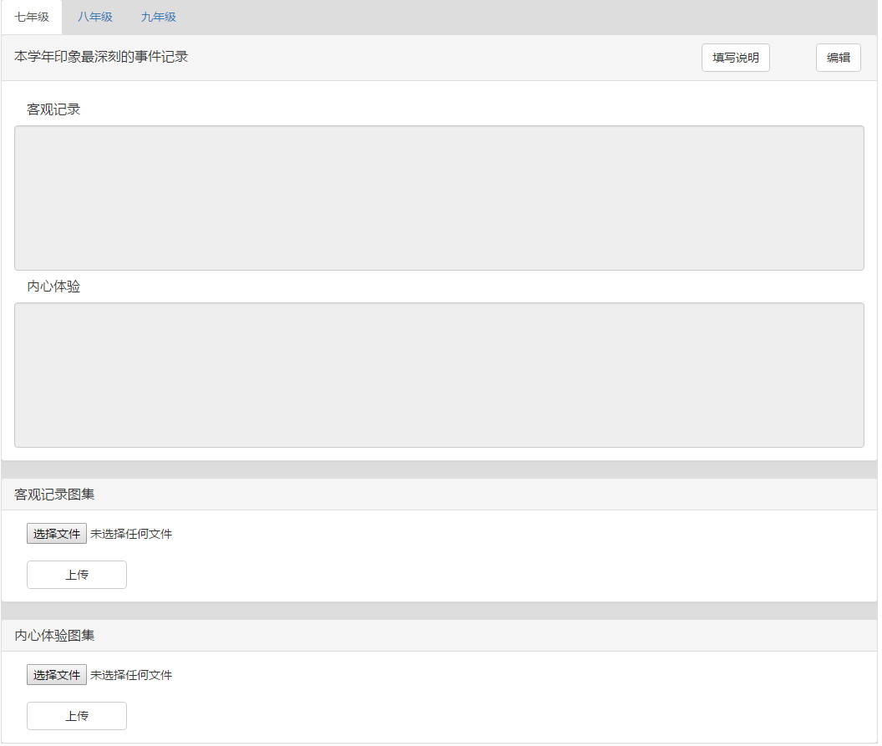
图 5-17 心理成长

我的成长规划
我的成长规划如图 5-18所示，请同学们从学习、人际、习惯、其他这四个方面谈谈自己的规划。
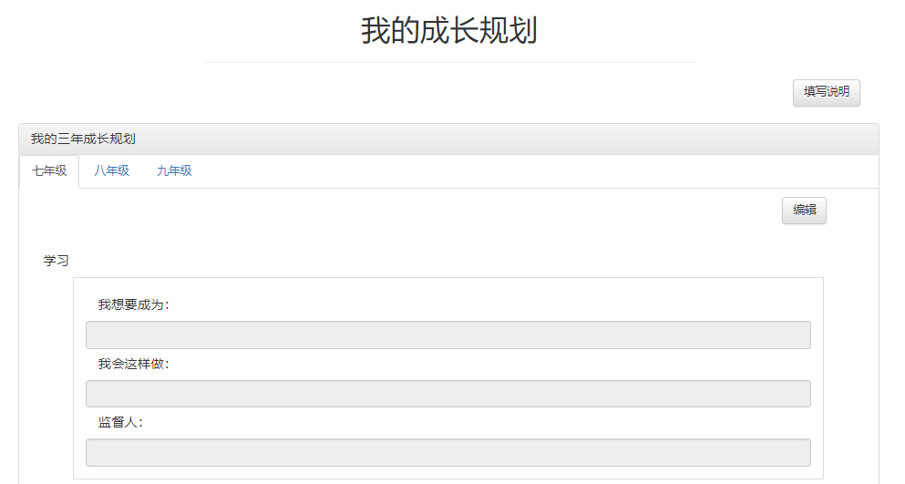
图 5-18 我的成长规划
除了填写学习、人际、习惯、其他这些规划外，同学们还需要填写为了让班级变的更好自己会做的事情、理想中的高中、理想中的大学，如图 5-19所示。
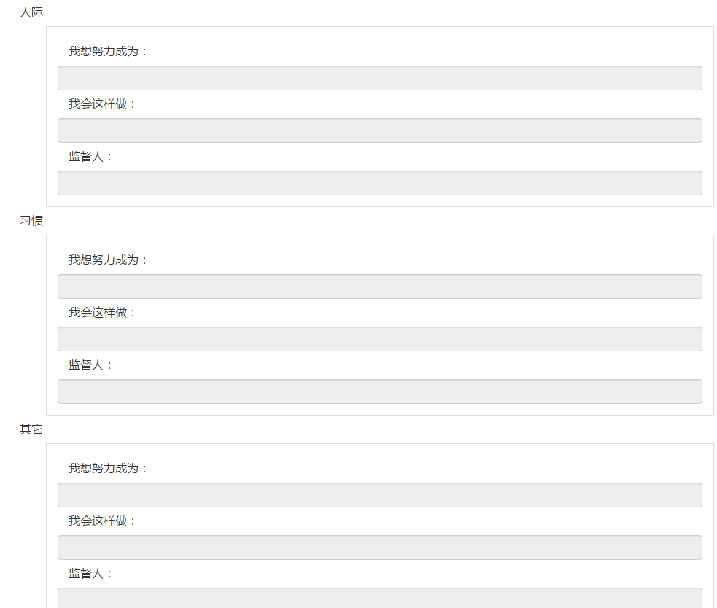
图 5-19 理想中的人际和习惯

艺术素养
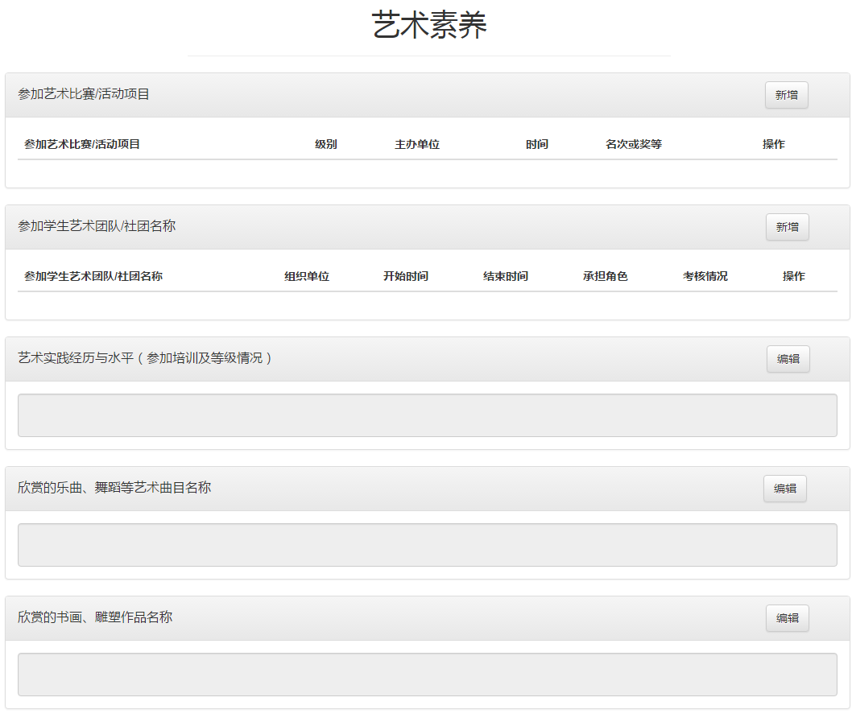

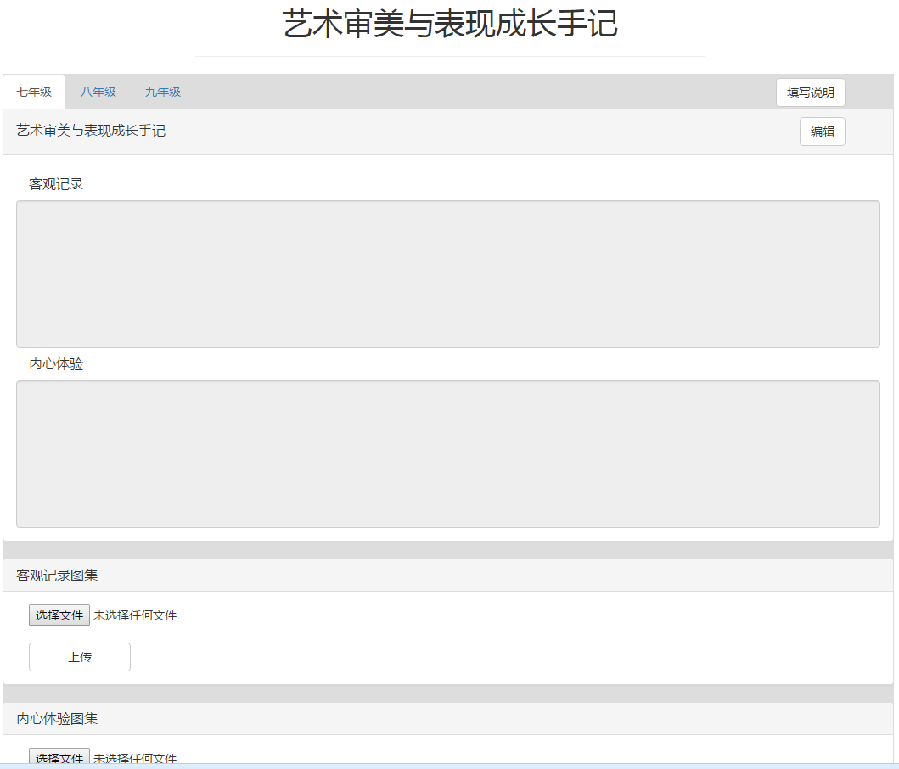
艺术审美表现成长手记

学年自我陈述
学年自我陈述如图 5-29所示，学年自我陈述需要填写自我陈述和导师综合评价。
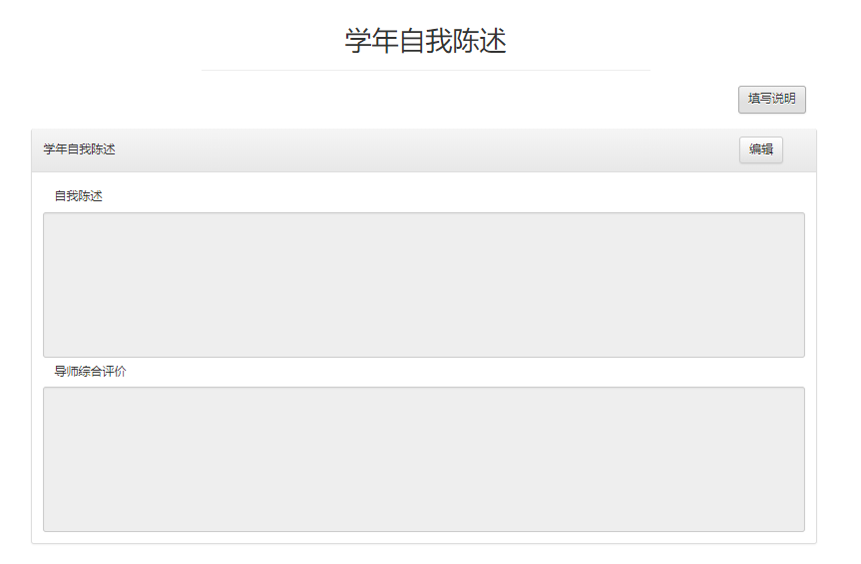
图 5-29 学年自我陈述

导师推荐报告
导师推荐报告如图 5-30所示。
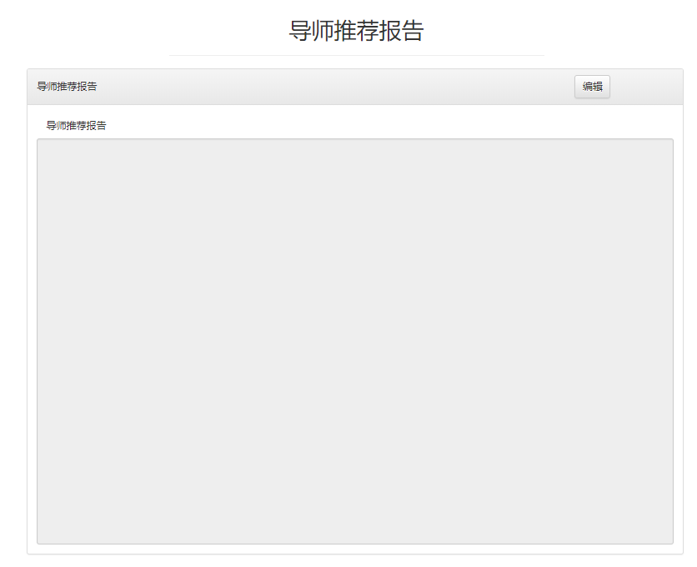
图 5-30导师推荐报告

温馨瞬间记录
温馨瞬间记录如图 5-31所示，填写成长期望，并上传初中生涯最有意义的照片
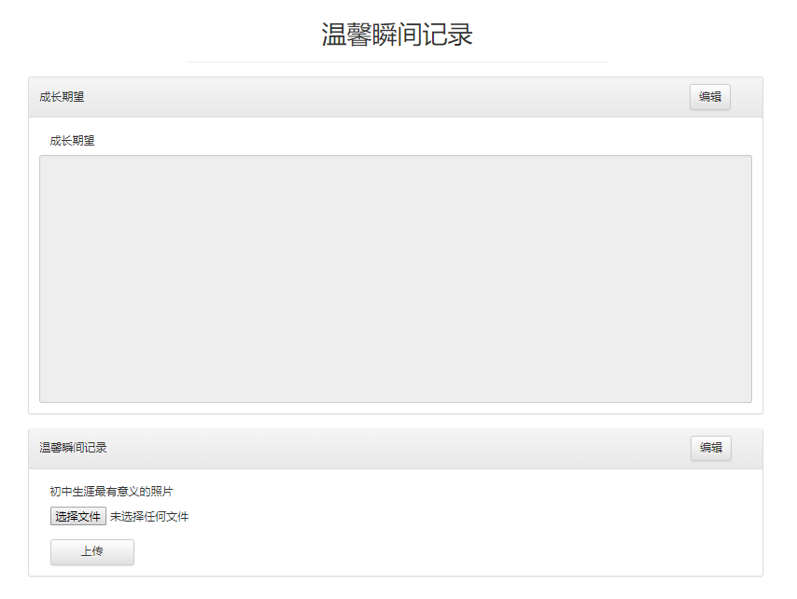
图 5-31 温馨瞬间记录

